Діяльність психологічної служби ДПТНЗ «Роменське ВПУ»
протягом 2017-2018 навчального року

Стоп суїцид! Всесвітній день запобігання самогубствам
Часто у підліткову віці молодь стикається з безліччю проблем, які впливають на їх емоційний стан та психіку. Деякі підлітки просто замикаються у собі, не зумівши вистояти перед проблемою і, на їх думку, найліпший вихід – це самогубство. На жаль, це страшне слово стало в сучасному світі дуже вживаним, адже за даними Всесвітньої організації охорони здоров’я, загальна кількість смертей від суїциду зараз наближається до мільйона на рік.
З метою профілактики суїцидального ризику в учнівському середовищі, підвищення обізнаності учнів щодо надання підтримки та допомоги одноліткам, які опинилися у складній ситуації, створення безпечного та сприятливого середовища в навчальному закладі 11 вересня 2017 року в ДПТНЗ «Роменське ВПУ» працівниками психологічної служби спільно з лідерами учнівського самоврядування було проведено ряд акцій.
Зокрема, в Роменському ВПУ пройшла традиційна акція «Колекція теплих слів». Учні та викладачі записували на ватмані приємні слова та побажання, від яких на душі стає радісніше та веселіше, які можуть підтримати у скрутну хвилину, змусити посміхнутися.
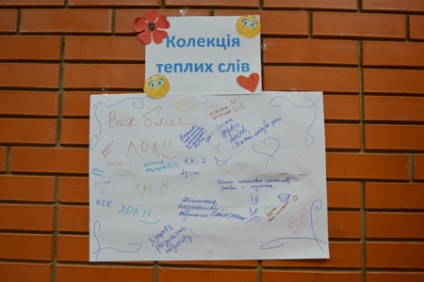
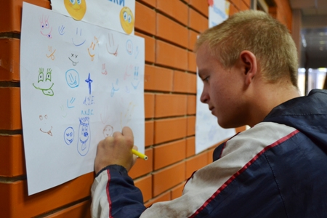
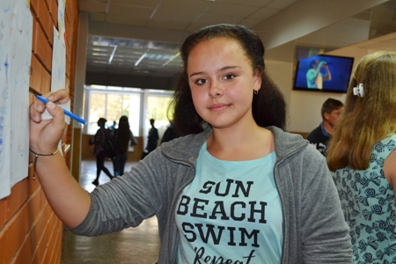
На фото: у ході акції "Колекція теплих слів"
Згуртувала всіх і акція «Місце для посмішки», під час якої учасники зображували на плакаті посмішку чи смайлик, що символізувало гарний та сонячний настрій, незважаючи на погоду чи проблеми в житті.
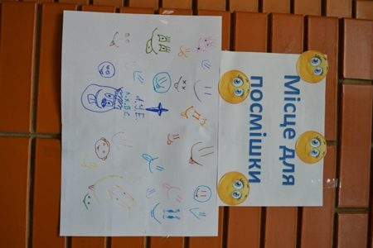
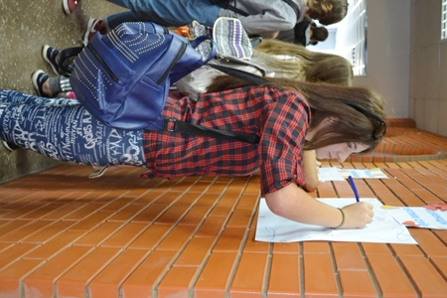
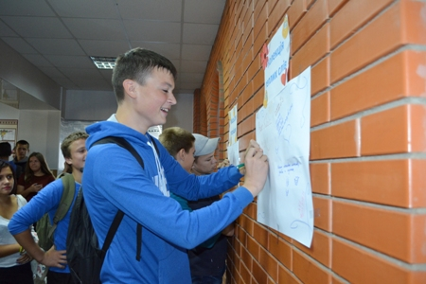
На фото: "Завжди май у своєму житті місце для посмішки" - так закликали члени Учнівської ради учасників акції
«Щаслива мить життя» - саме таку назву мала фотосесія, у ході якої фіксували радісну посмішку та щасливу мить життя усі бажаючі. По закінченню фотосесії всі знімки були передані для створення слайд-шоу членами учнівського самоврядування, що буде транслюватися на телеекрані в холі училища.
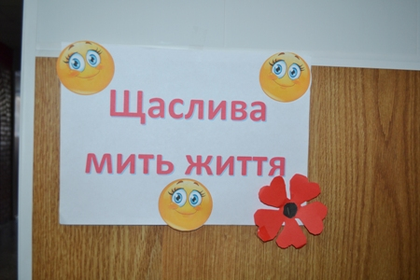
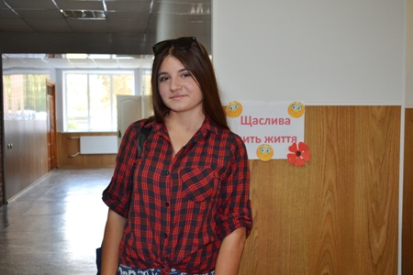
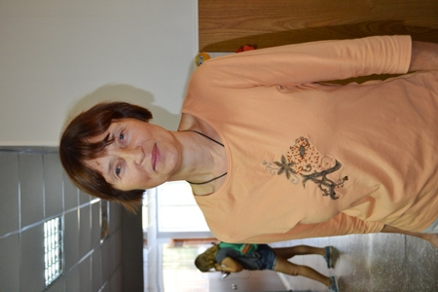
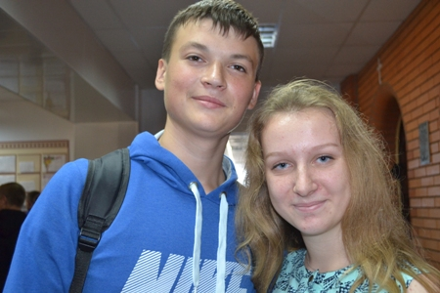
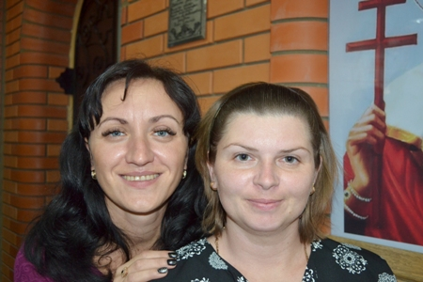
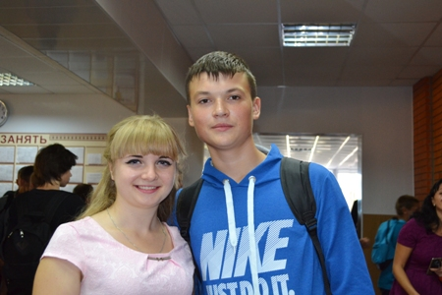
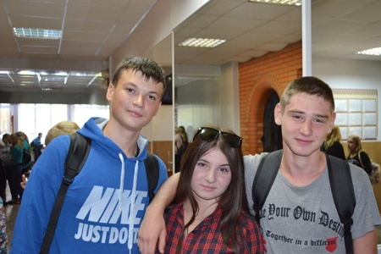
На фото: фотосесія "Щаслива мить життя"
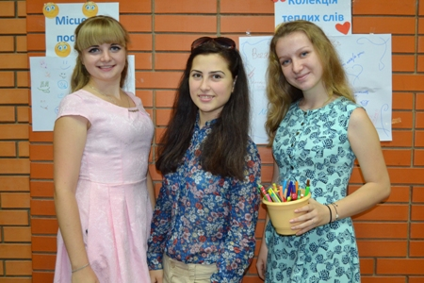
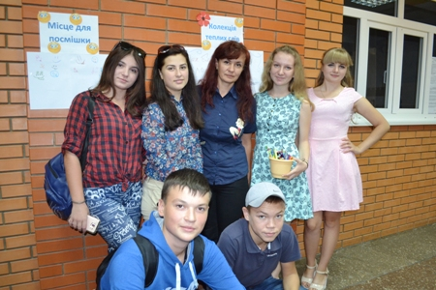
Фото на згадку. Члени Учнівської ради ДПТНЗ "Роменське ВПУ"
Увага!
Якщо у вас виникли невідкладні проблеми, які ви не можете вирішити без сторонньої допомоги; стурбовані своїми особистими стосунками з найріднішою людиною, чи відчуваєте творчий спад і потребуєте перегляду свого розпорядку з точки зору раціонального розподілу часу, чи просто необхідно виговоритися; хочете розібратися у своїх психологічних проблемах, покращити свій настрій, визначитися у прийнятті важливого для Вас рішення; якщо у вас назріває конфліктна ситуація з батьками, важко знайти спільну мову з друзями чи порозумітися з викладачами; якщо, ви зіткнулися з труднощами у навчанні: не можете адаптуватися у новому колективі, побоюєтеся виступати перед великою аудиторією, невпевнені у своєму виборі тощо – звертайтеся до психологічної служби ДПТНЗ «Роменське ВПУ», де соціальний педагог та практичний психолог завжди з радістю Вам допоможуть.
Психологічна служба працює для Вас щодня (крім вихідних) з 8.00 - 17.00. Скринька довіри – знаходиться на першому поверсі училища.

Година спілкування з представниками правоохоронних органів
13 вересня у Роменському ВПУ відбулася зустріч старшого інспектора ювенальної поліції Ситника Д. М. з учнями училища, які проживають у гуртожитку. Такі зустрічі є традиційними. Представники правоохоронних органів відвідують учнів училища, спілкуються на правову тематику, проводять бесіди з тими, які схильні до девіантної поведінки.
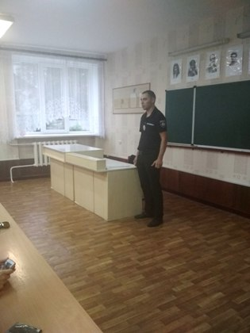
На фото: старший інспектор ювенальної поліції Ситник Д. М.
Під час чергової зустрічі правоохоронець розповів про адміністративну та кримінальну відповідальність неповнолітніх за скоєні злочини та правопорушення. Учням училища нагадали правила громадського порядку, поінформували про відповідальність за їх порушення.
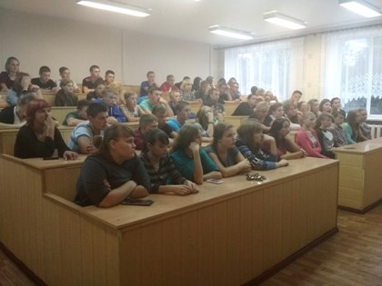
На фото: мешканці гуртожитку Роменського ВПУ під час зустрічі
Наголосив інспектор про заборону неповнолітніми вживання алкогольних напоїв та куріння в громадських місцях.
Мешканці гуртожитку підняли питання про випадки шахрайських дій серед неповнолітніх з банківськими картками.
Під час зустрічі учні задавали питання, на які отримували вичерпну змістовну інформацію.

«Подаруй посмішку»
На сторінках міжнародного календаря є такий день - Всесвітній день посмішки, що відзначається щороку на початку жовтня. У цей день всіх людей закликають вкрай позитивно впливати на настрій оточуючих, зробити щось приємне своїм рідним і близьким, та й просто перехожим на вулиці, аби ті посміхнулися.
У 2017 році день посмішки припав на 6 жовтня. Тож, члени Учнівської ради ДПТНЗ «Роменське ВПУ» разом з психологічною службою навчального закладу провели цього дня акцію «Подаруй посмішку».
Всі бажаючі мали змогу написати щось приємне чи намалювати смайлик на плакаті, що знаходився на другому поверсі училища. Тільки мегаприємних та позитивних емоцій бажали учасники акції учнівському та педагогічному колективам Роменського ВПУ, й закликали частіше посміхатися, адже «От улыбки хмурый день светлей, от улыбки в небе радуга проснется, поделись улыбкою своей - и она к тебе не раз еще вернется».
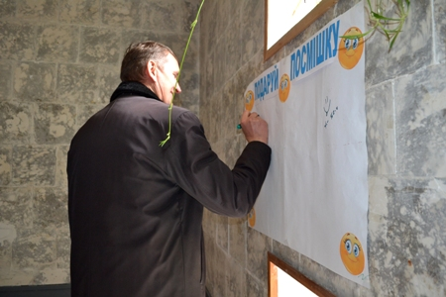
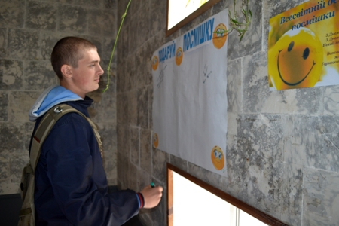
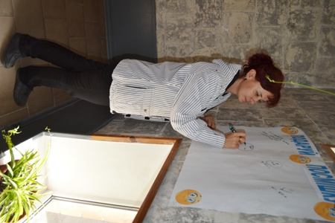
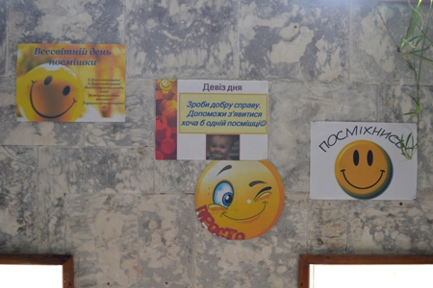
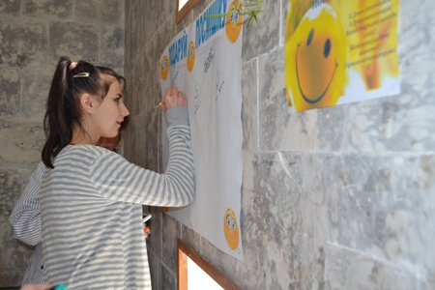
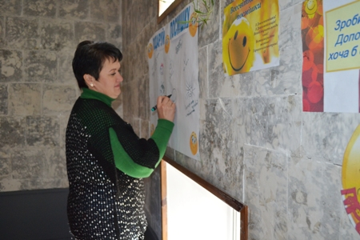
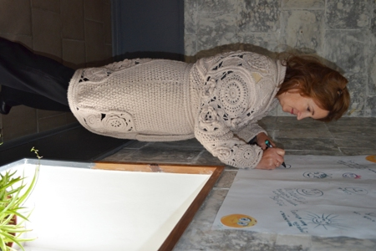
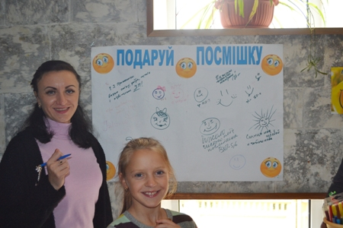
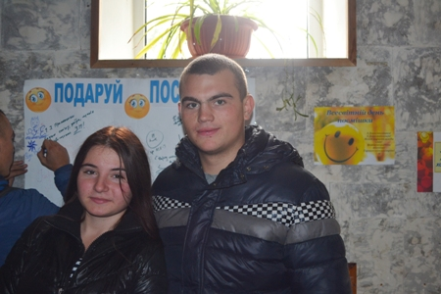
На фото: учнівський та педагогічний колективи Роменського ВПУ під час акції "Подаруй посмішку"

«Станція призначення - життя». Заходи до Європейського дня боротьби з торгівлею людьми
До проведення Європейського дня боротьби з торгівлею людьми (18 жовтня) в ДПТНЗ «Роменське ВПУ» були проведені відповідні заходи: розповсюдження серед учнівської молоді буклетів та пам’яток про інформацію, як не стати жертвою торгівців людьми та куди звертатися за допомогою, тематичні виховні години та бесіди з учнями з переглядом відеофільмів.
Соціальним педагогом Прокопенко Т.І. для учнів, що мешкають в гуртожитку, була проведена година спілкування «Люди - не товар». Під час заходу підлітки висловлювали свої думки про поширення проблеми торгівлі людьми серед молодих українців, бо ця проблема одна з найбільш глобальних та серйозних проблем людства. Водночас мільйони людей по всьому світі не усвідомлюють масштабів небезпеки та продовжують жити в полоні стереотипів і міфів. Як наслідок – тисячі з нас потрапляють в тенета сучасних работорговців. Під час години спілкування були розглянуті декілька найбільш поширених міфів про торгівлю людьми. Учні погодились, що одна з найжахливіших проблем XXI сторіччя – торгівля людьми, не лише має загрозливі масштаби та майже всесвітній розмах, а й успішно уживається в людській уяві з десятками міфів. Підлітки переглянули соціальні ролики «Вся правда про торгівлю людьми» та фільм «Станція призначення - життя».
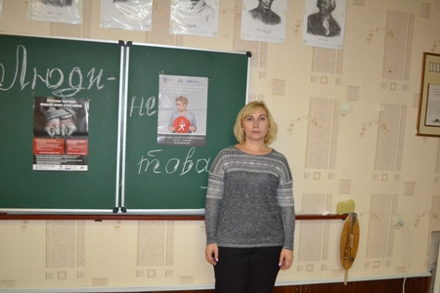
На фото: соціальний педагог училища Прокопенко Т. І. під час години спілкування з мешканцями гуртожитку
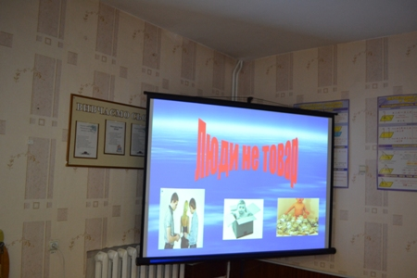
На фото: у ході години спілкування "Люди - не товар" учні переглянули соціальні ролики та фільм
Підсумовуючи зустріч з учнями, соціальний педагог Прокопенко Т.І. побажала підліткам озирнутися довкола та побачити безліч успішних молодих людей, які самостійно побудували в Україні сімейний добробут, кар’єру, досягли успіхів у навчанні та роботі. Можливо, не все у нас так погано, можливо, варто піти іншим шляхом, бо вибір залишається завжди за нами. Головне, бути пильними та вільними. Наприкінці всі учні отримали пам’ятки та буклети з корисною інформацією про торгівлю людьми в Україні.
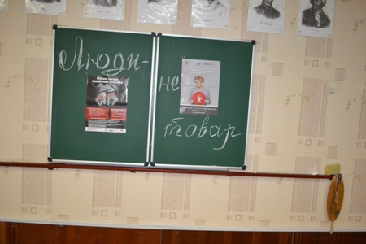
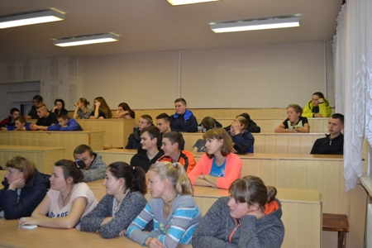
На фото: підлітки усвідомили масштаби найжахливішої проблеми XXI сторіччя - торгівля людьми
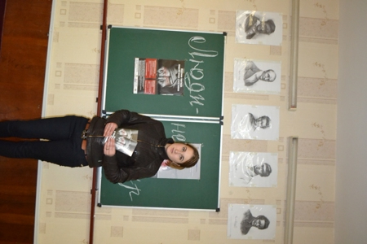
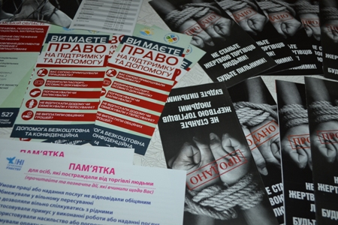
На фото: учні отримали цікаві пам`ятки та буклети

«Формування культури спілкування учнів у сім’ї»
18.10.2017 року на базі Роменської загальноосвітньої школи І-ІІІ ступенів № 7 відбулося методичне об`єднання практичних психологів навчальних закладів міста на тему: «Формування культури спілкування учнів у сім`ї».
Психологічна служба ДПТНЗ «Роменське ВПУ» в особі соціального педагога Прокопенко Т. І. та практичного психолога Радчук Н. А. також взяли активну участь у методичному об’єднанні.
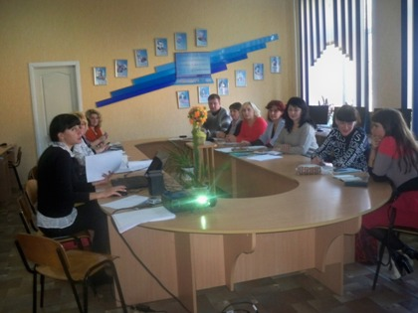
На фото: під час методичного засідання практичних психологів навчальних закладів міста
Метою засідання було підвищення рівня компетентності спеціалістів психологічної служби з даного питання; формування навичок конструктивного урегулювання конфліктів; формування вмінь відпрацювання технік виходу з конфліктних ситуацій.
Під час інтерактивної роботи учасники методичного об`єднання ознайомилися з різними методами та технологіями корекції порушень труднощів у спілкуванні підлітків та молоді.
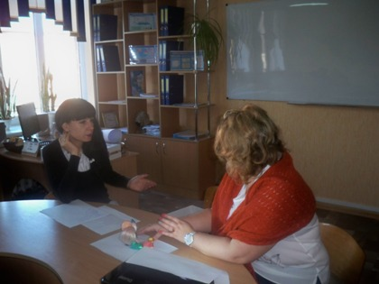
На фото: присутні ознайомилися з різними методами та технологіями корекції порушень труднощів у спілкуванні підлітків
Практичний психолог ЗОШ № 7 Завгородня Оксана провела майстер-клас «Застосування фігурок у корекційній, консультаційній роботі з дітьми». Спеціалісти психологічної служби Радчук Н.А., Садовська І.В., Мазур В.С., Гарцарік К.В., Триус В.М., Самілик Т.В. поділилися досвідом роботи з використання різних методів та технологій у роботі з учнями, педагогами, батьками. Це методика «Коло «дитячо-батьківських» взаємин», методика «Спільний малюнок», вправа «Вчимося бачити позитивні наміри дитини», вправа «Якісна похвала», використання асоціативних карток «Я і всі, всі, всі…», «12 архитипів», «Монстрики почуттів», набір карток «Креатив».
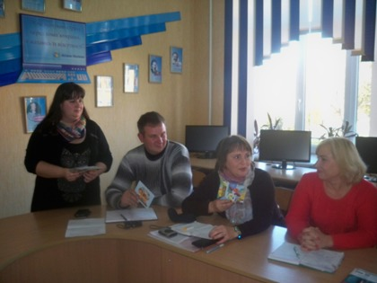
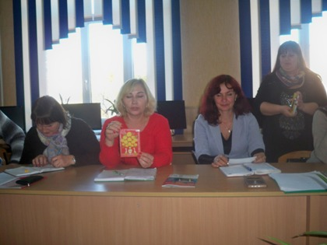
На фото: у ході майстер-класу "Застосування фігурок у корекційній, консультаційній роботі з дітьми"
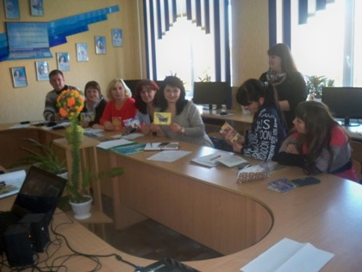
На фото: спеціалісти психологічної служби ділилися своїм досвідом у темі "Формування культури спілкування учнів у сім’ї"
За результатами роботи були розроблені рекомендації для батьків, педагогів, дітей.
Спеціалісти психологічної служби відзначили значущість та практичну користь отриманих під час роботи матеріалів для використання в своїй діяльності.

Учні Роменського ВПУ відзначили свято Хелловіну
У ніч на 31 жовтня у більшості країн світу відзначається найстрашніше свято року – Хелловін. Останні роки воно стало доволі традиційним в Україні, і хоч деякі люди вважають його несумісним з українськими звичаями та традиціями, все ж учні Роменського ВПУ приєдналися до проведення свята та створили для себе день «страшної радості».
З метою ознайомлення молоді з традиціями відзначення свята Хелловіну, на першому поверсі навчального закладу учні підготували виставку виробів до свята, створених в різних техніках та стилістиках. Звичайно, головним атрибутом виставки став гарбуз. Також учні представили композиції із паперу «Летюча миша», «Літаючі вампіри» та тематичну страву «Смачні павучки».
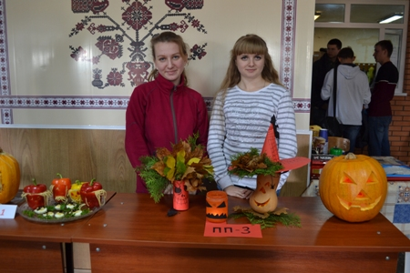
На фото: учениці групи ПП-3 під час виставки
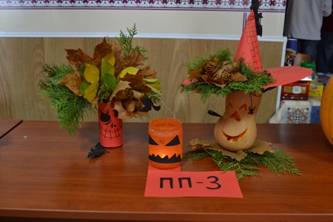
На фото: вироби учнів групи ПП-3
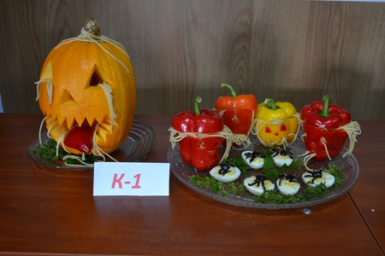
На фото: кухарі створили до свята неперевершені кулінарні шедеври
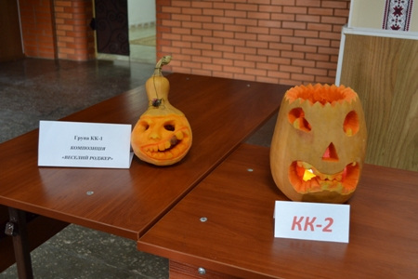
На фото: вироби, представлені на виставці учнями груп КК-1 та КК-2
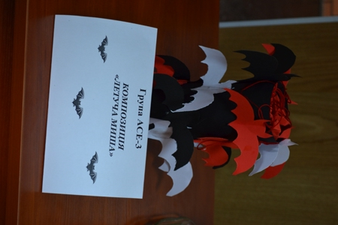
На фото: паперовий креатив від учнів групи АСЕ-3
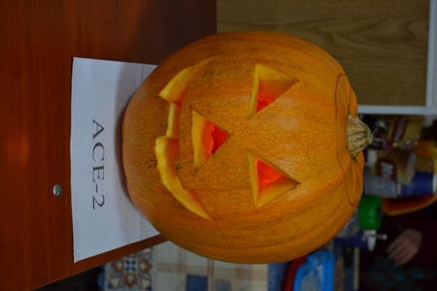
На фото: Веселий Роджерс у виконанні учнів групи АСЕ-2
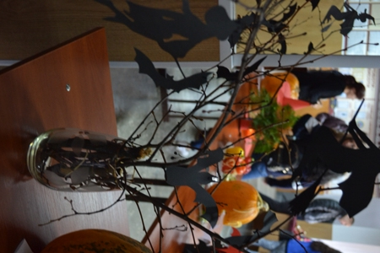
На фото: "Летюча нечисть", створена ученицями групи КЗ-3
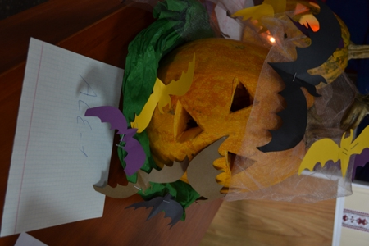
На фото: символ свята від учнів групи АСЕ-1
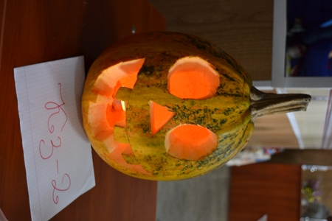
На фото: виріб до свята від учениць групи КЗ-2
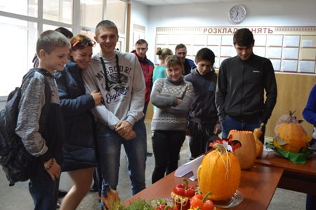
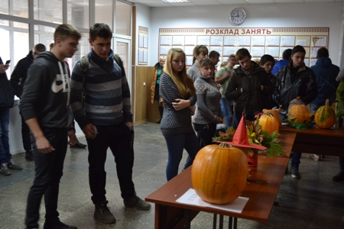
На фото: молодь була в захваті від представлених виробів
Ввечері пройшла дискотека. Учні, перевдягнуті у різноманітні костюми – від чортенят і вампірчиків, до чудових красунь та неперевершених дів, танцювали та веселилися в колі своїх друзів та одногрупників. Химерні образи учнів одночасно вражали та лякали, адже кожен учасник свята підійшов до створення свого образу з почуттям смаку, втіливши в життя оригінальні та креативні ідеї.
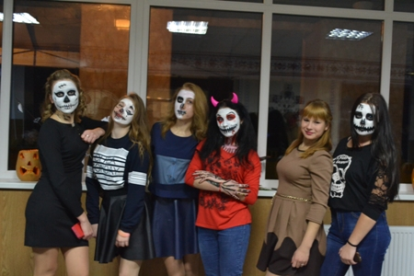
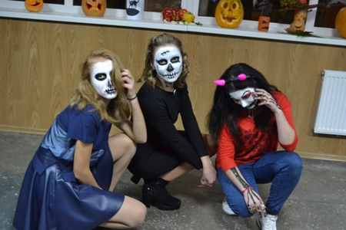
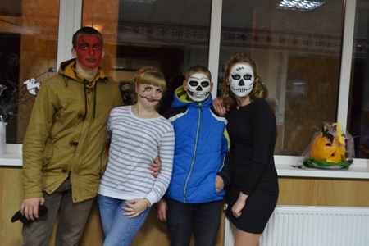
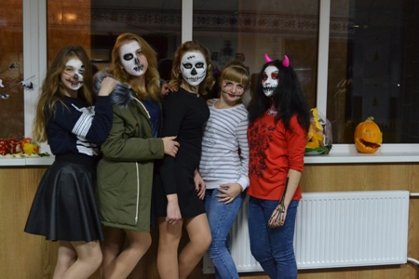
На фото: химерні образи учнів Роменського ВПУ
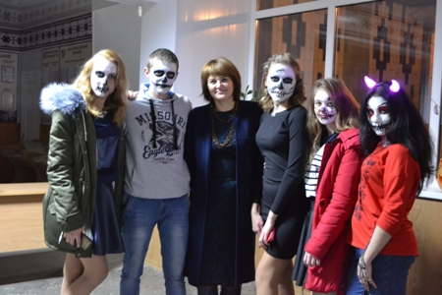
На фото: заступник директора ДПТНЗ "Роменське ВПУ" Ірина Гулак з учасниками дійства
Під час дискотеки молодь брала участь у різноманітних розважальних конкурсах, таких як «Пантоміма» та «Мумія».
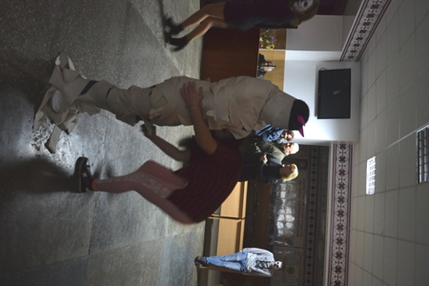
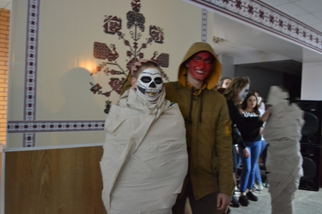
На фото: під час конкурсу "Мумія"
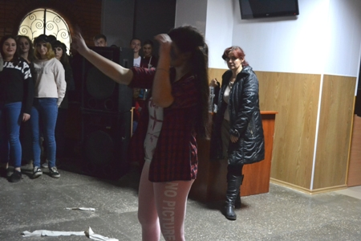
На фото: у ході конкурсу "Пантоміма"
На завершення свята було оголошено результати конкурсу на кращий костюм та грим.
У результаті, найкращі костюми створили: І місце – Юля Шумейко (гр. КК-1), ІІ місце – Юля Петренко (гр. К-1), ІІІ місце – Аліна Зленко (гр. ПП-1).
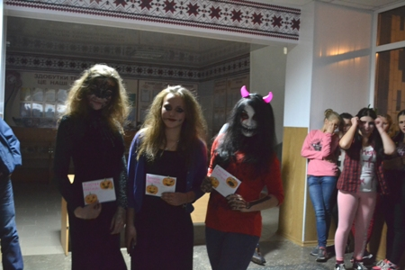
На фото: переможниці конкурсу на кращий костюм
Кращий грим та макіяж вийшов у таких учнів: І місце – Діана Пироганич (гр. Ел-2), ІІ місце розділи між собою Євген Харченко та Михайло Тернавський (учні гр. МШП-1), ІІІ місце – Юлія Дерев’яненко (гр. КК-1).
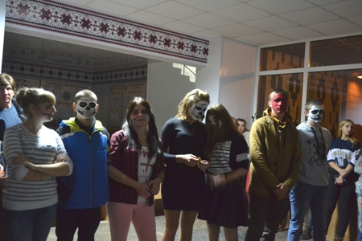
На фото: учасники конкурсу на кращий грим
Переможці отримали грошові винагороди, які приготував для них батьківський комітет Роменського ВПУ.

Тиждень толерантності в Роменському ВПУ
16 листопада увесь світ святкує Міжнародний день толерантності. Його запровадили у 1995 році за рішенням ЮНЕСКО. Саме цього дня ухвалили Декларацію принципів терпимості. У ній йдеться про рівність усіх людей, незалежно від їхнього віросповідання, етносу або кольору шкіри. Ці принципи закріпили у Загальній декларації прав людини, що проголошує неприйняття усіх форм дискримінації, недопущення геноциду і покарання за нього. Цього дня за традицією у різних країнах світу проводяться акції, спрямовані проти різноманітних форм дискримінації та проявів нетерпимості.
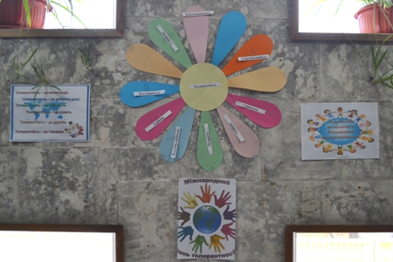
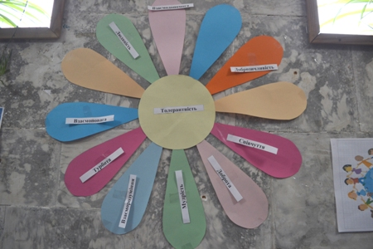
На фото: учні Роменського ВПУ взяли активну участь у проведені Тижня толерантності
ДПТНЗ «Роменське ВПУ» теж активно долучився до святкування дня толерантності. Так, в навчальних групах протягом тижня проходили тематичні виховні години та заходи. А 16 листопада лідери учнівського самоврядування з соціальним педагогом Прокопенко Т.І. провели в училищі акцію «Квітка толерантності», під час якої кожен бажаючий міг долучитися до визначення поняття «толерантність». Всі учні отримали від організаторів акції пам’ятку про толерантність «Умій володіти собою» з цікавою та корисною інформацією про формування толерантної поведінки. Під час бліцопитування на питання «Що треба зробити, щоб наш навчальний заклад став простором толерантності?», «Щоб відношення між нами стали як можна більш толерантними?» учні впевнено відповідали: співчувати, розуміти інших, прощати, поважати, підтримувати, бути милосердними, доброзичливими, бути готовими до примирення.
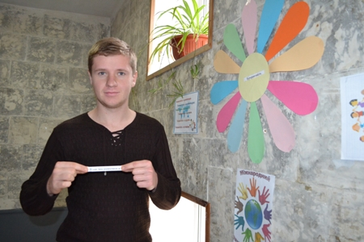
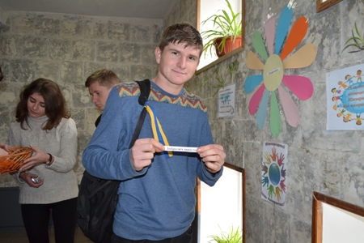
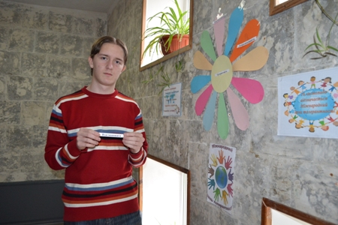
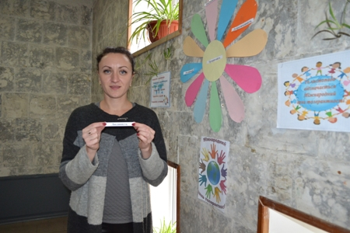
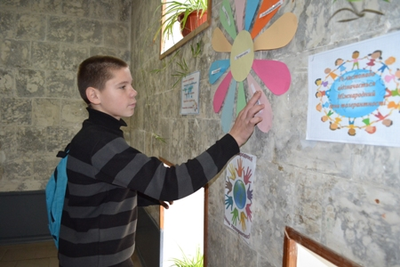
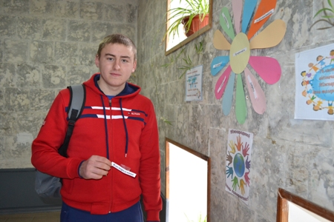
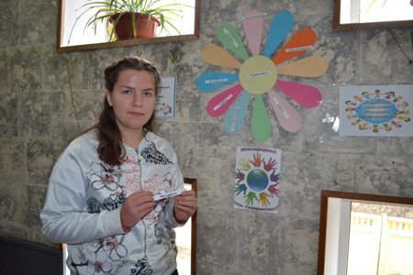
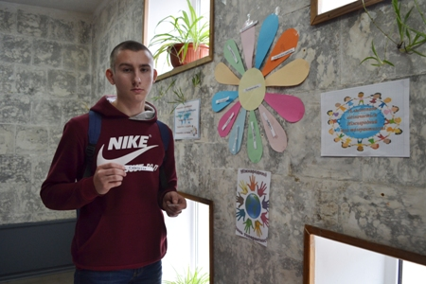
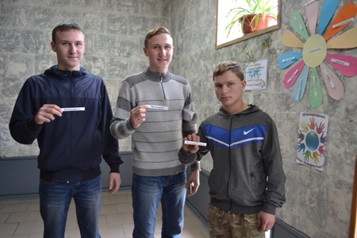
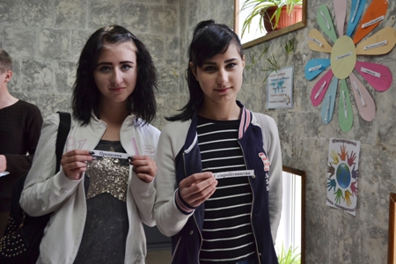
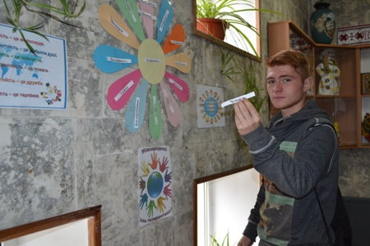
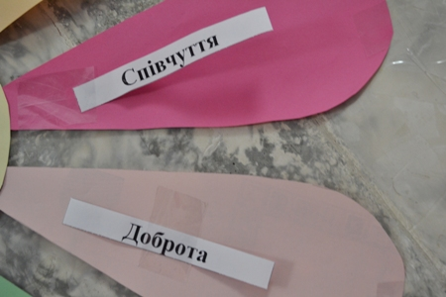
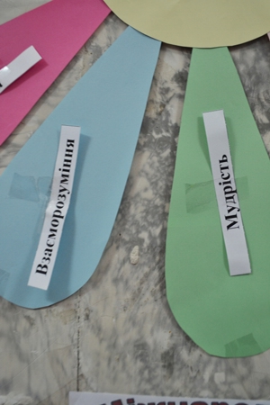
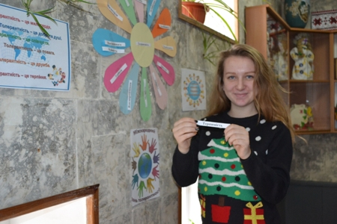
На фото: під час акції «Квітка толерантності»
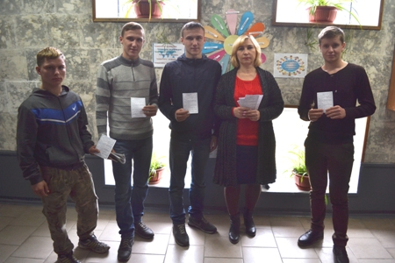
На фото: учні отримали від організаторів акції пам’ятку про толерантність «Умій володіти собою»
Протягом Тижня толерантності учнівським самоврядуванням в Роменському ВПУ була проведена благодійна акція по збору коштів на лікування онкохворого підлітка, мешканця міста Ромни. Всі зібрані кошти серед учнівського та педагогічного колективів були переказані на рахунок батьків юного роменця.
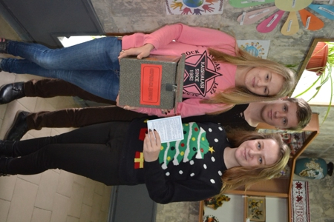
На фото: благодійна акція по збору коштів
Сподіваємося, що всі проведені заходи до Міжнародного дня толерантності залишать глибокий слід в душі кожного, допоможуть нам усім зрозуміти, що тільки повага один до одного, взаєморозуміння, терпимість та дотримання рівноправності врятують світ.

«Всі ми – різні, всі ми - рівні»
16 листопада, в Міжнародний день толерантності, учні, які проживають в гуртожитку Роменського ВПУ, зібралися на годину спілкування «Всі ми – різні, всі ми - рівні».
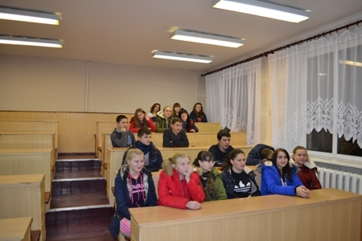
На фото: під час години спілкування «Всі ми – різні, всі ми - рівні»
Соціальний педагог, вихователь гуртожитку Прокопенко Тетяна Іванівна ознайомили присутніх з поняттям «толерантність», соціальними проявами толерантності й нетерпимості та основними ознаками толерантної людини.
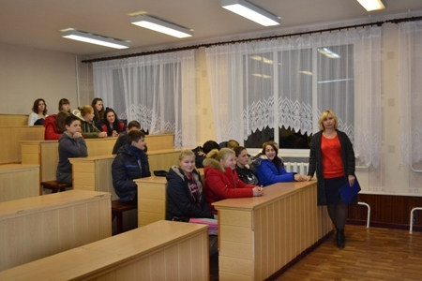
На фото: Прокопенко Т. І. поговорила з учнями про поняття "толерантність"
Учні провели дослід з аркушами паперу, який показав, що ми всі дуже різні, але нам, таким різним потрібно жити, навчатися й працювати разом. На кожну літеру слова «толерантність» учні називали риси характеру, притаманні, на їхню думку, толерантній людині. Тож після вивчення якостей, якими повинна володіти толерантна особистість та ознайомлення з основними документами про права людини учням було запропоновано перевірити свої знання під час тесту «Чи проявляєте ви толерантність?».
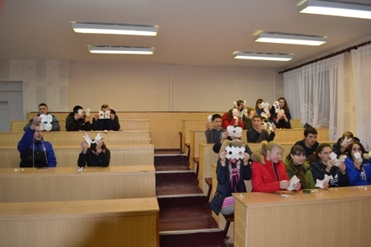
На фото: дослід з аркушами паперу
Обмінявшись враженнями щодо проведеного заходу, учні сформували висновок: «Ми повинні сприймати всіх людей, толерантно поводитись з ровесниками та старшими людьми, з повагою і розумінням сприймати різноманітність культур нашого світу, уважно ставитись один до одного». На завершення кожен учасник заходу побажав один одному бути толерантною людиною, проявляти почуття поваги один до одного, виховувати комунікативну культуру спілкування, адже проживання в гуртожитку без толерантного ставлення неможливе, бо ми всі – різні, але всі рівні в своїх правах.
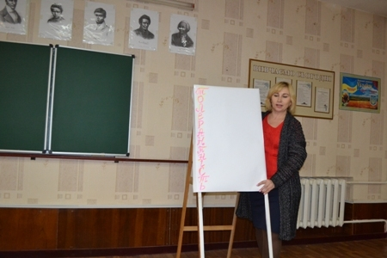
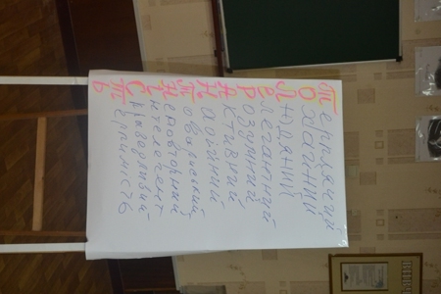
На фото: учні назвали риси характеру, притаманні толерантній людині
Соціальний педагог побажала учням зробити один хоч маленький, але важливий крок у розвиток толерантної поведінки та презентувала всім учням пам’ятку про толерантність.
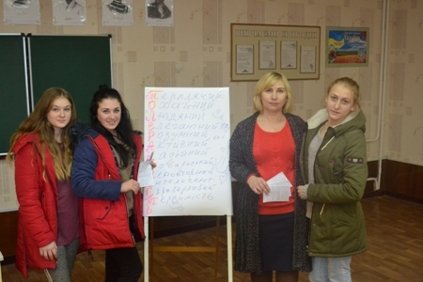
Фото на згадку. Година спілкування «Всі ми – різні, всі ми - рівні»

1 грудня - Всесвітній день боротьби зі СНІДом
1 грудня в Роменському ВПУ стартував Тиждень учнівського самоврядування, у рамках якого заплановано проведення членами Учнівської ради безліч різноманітних акцій, заходів, конференцій.
Розпочали Тиждень проведенням акції «Червона стрічка», приуроченої до Дня порозуміння з ВІЛ-інфікованими. Активісти училища разом з практичним психологом Роменського ВПУ Радчук Н. А. роздавали учнівському та педагогічному колективам червоні стрічки - символи боротьби зі СНІДом та закликали бути толерантними з ВІЛ-інфікованими людьми. В свою чергу, учасники акції із задоволенням одягли червоні стрічки на знак толерантності до людей, що живуть із ВІЛ/СНІДОМ.
Крім того, члени Учнівської ради роздавали пам’ятки, метою яких є інформування учнів навчального закладу про можливі шляхи передачі ВІЛ-інфекції та засоби захисту, вивчення та розуміння проблеми ВІЛ/СНІДу, розкриття питання толерантності по відношенню до ВІЛ-інфікованих людей.
До вашої уваги фоторепортаж акції «Червона стрічка», проведеної активістами учнівського самоврядування.
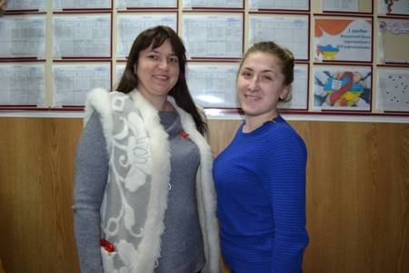
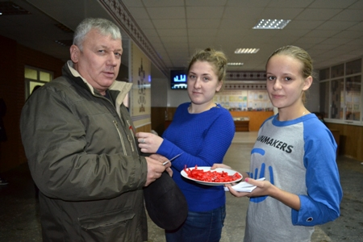
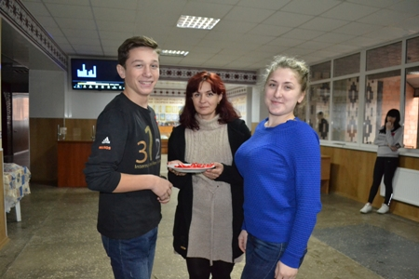
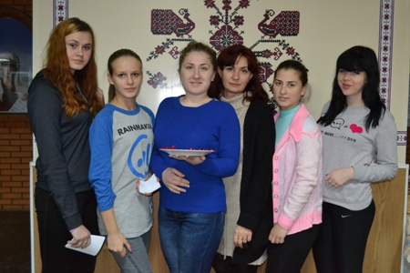
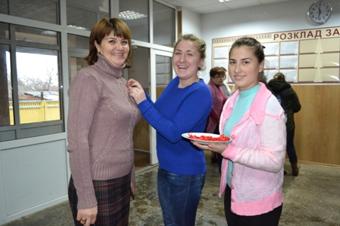
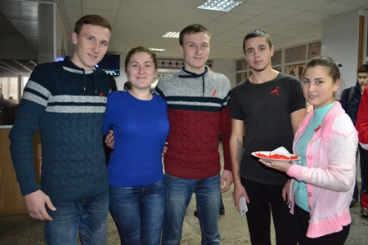
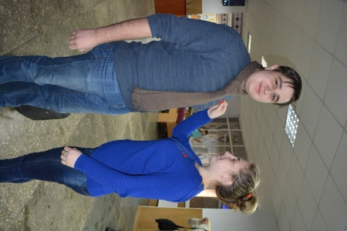
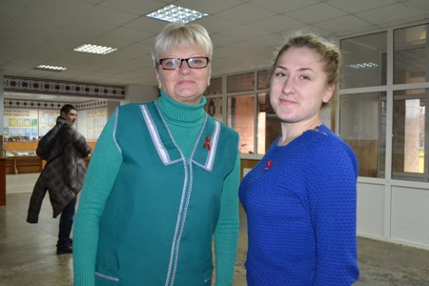
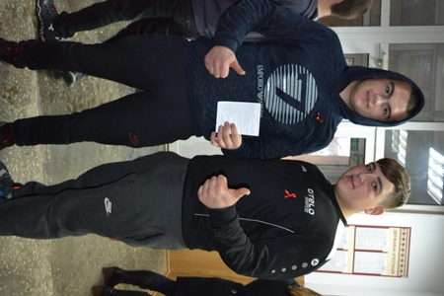

Психолого-педагогічний консиліум «Адаптація першокурсників до навчання в Роменському ВПУ»
Під час зимових канікул відбувся психолого-педагогічний консиліум «Адаптація учнів І курсу до навчання в училищі». Цей захід є однією з форм взаємодії педагогічних працівників навчального закладу, об’єднаних спільною метою, – забезпечити діагностичний та корекційний психолого-педагогічний супровід учнів відповідно до їхніх вікових та індивідуальних особливостей, спеціальних освітніх потреб, соматичного стану, психічного здоров’я.
У ході консиліуму практичний психолог Радчук Н.А. презентувала результати психодіагностичного вивчення першокурсників, надала рекомендації класним керівникам та майстрам виробничого навчання щодо ефективної організації взаємодії з першокурсниками.
Соціальний педагог Прокопенко Т.І. ознайомила учасників консиліуму з результатами паспортизації груп першого курсу та особливостями проходження адаптації учнів нового набору до умов навчання в училищі.
Фельдшер Салій Л.В. проаналізувала результати медичного обстеження учнів, зазначивши, що більшість прийшли навчатися з задовільним станом здоров’я, тож треба звернути увагу на учнів з особливими потребами.
Під час консиліуму педагогічні працівники звернули увагу на окремих учнів, які мають певні труднощі в ході адаптації до навчання (навчальні, поведінкові та соціальні), назвали успішних, мотивованих учнів, які можуть досягти високих результатів у навчальній та позанавчальній діяльності.
По закінченню консиліуму педагоги дійшли висновку: співпраця навчального закладу, батьків та учнів, застосування особистісно- зорієнтованого підходу в роботі, використання сучасних інноваційних технологій, особлива увага до формування моральності та духовності першокурсників, орієнтація на майбутню професію в навчанні та створення безпечного комфортного освітнього середовища – усе це є запорукою успіху на шляху до виховання цілісної, гармонійно розвиненої особистості з високою фаховою підготовкою, широким світоглядом та належним рівнем розвитку моральної, духовної, психологічної та правової культури.
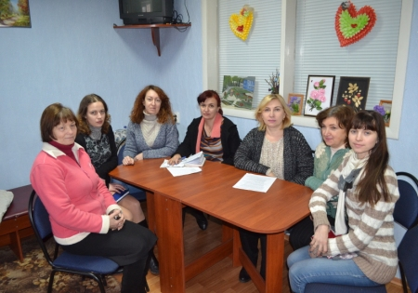
На фото: під час консиліуму «Адаптація учнів І курсу до навчання в училищі»

Тренінг «Профілактика професійного вигорання» для викладачів та майстрів в/н
Сучасний стан освітньої системи характеризується активним упровадженням інноваційних технологій у педагогічний процес. В умовах змін, які відбуваються сьогодні, все більш високі вимоги ставляться не тільки до професійних знань, умінь та навичок учителя, але й до рівня його особистісного саморозвитку, його психологічного самопочуття.
За загальним визнанням спеціалістів педагогічна діяльність – це один із видів професійної діяльності, який найбільше деформує особистість людини. Комплекс економічних проблем, що сьогодні склалися (невисока заробітна плата, недостатня технічна забезпеченість тощо), а також соціально-економічних, робить працю вчителя надзвичайно психоемоційно напруженою.
Усі ці фактори здійснюють руйнівний вплив на емоційну сферу педагога. У нього зростає кількість афективних розладів, з`являються почуття незадоволеності собою та своїм життям, труднощі у встановленні контактів з учнями, колегами, оточуючими людьми. Ці симптоми негативно відображаються на всій професійній діяльності педагога, погіршуються результати його роботи, знижується рівень задоволеності власною діяльністю. Таким чином відбуваються зміни у мотиваційній сфері педагога й розвивається синдром емоційного вигорання.
Саме тому 24 січня 2018 року практичним психологом Радчук Надією Анатоліївною з метою профілактики було проведено тренінг «Профілактика професійного вигорання» для викладачів та майстрів в/н .
Психолог на занятті визначила причини й ознаки синдрому вигорання, ознайомила із стадіями його розвитку та ефективними шляхами подолання; рекомендувала як здійснювати профілактику стресів у педагогічному середовищі; намагалася допомогти вчителям розібратися у їх власних життєвих поглядах через розуміння цінності та необхідності самопізнання, виховання в собі професійної впевненості; також дала рекомендації, як виробляти вміння й навички поведінки в стресових ситуаціях, як удосконалювати вміння зберігати здоров`я та знімати емоційну напругу.
Вона зазначила, що процес вигорання виникає в результаті внутрішнього накопичення негативних емоцій без відповідної «розрядки» й розвивається поступово. Спочатку у «вигораючого» починає зростати напруга у спілкуванні. Далі емоційна перевтома переходить у фізичну, людина не відчуває сил для виконання навіть дріб`язкових справ, доводиться докладати багато зусиль, щоб примусити себе приступити до роботи. Така втома може провокувати стан пригніченості, апатію, спалахи роздратування, відчуття постійної напруги, дискомфорту.
Стає усе важче зосередитись на виконуваній роботі, усе частіше з голови вилітають важливі справи. Людина вже не завжди здатна стримати викликане оточуючими роздратування, виникає потреба усамітнитися, обмежити контакти. Якщо ж це не вдається, то спрацьовує певна захисна реакція організму, яка може виражатися у байдужості до людей, цинізмі й навіть агресії.
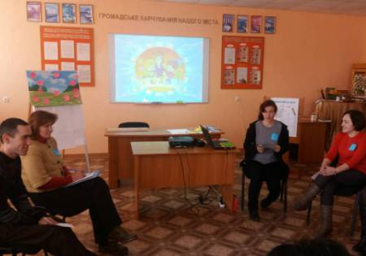
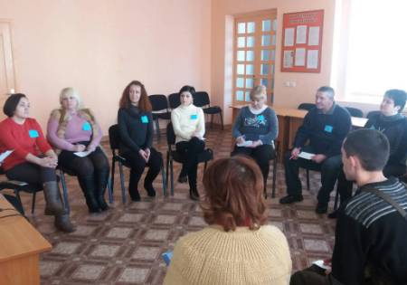
На фото: під час тренінгу «Профілактика професійного вигорання» для викладачів та майстрів в/н
Надія Анатоліївна із присутніми провела вправи для гармонізації психофізичного стану педагогів: «Концентрація на позитиві», «Зосередження на емоціях і настрої», «Напруження - розслаблення» та ін. Основна їх мета: звільнення від психологічної напруженості, надмірної критичності, скутості, роздратування; оволодіння навичками глибокого пізнання й розуміння своїх емоцій та переживань; набуття уміння мислити позитивно, керуючись цим у процесі педагогічної діяльності; отримання теоретичних та практичних знань із питань підтримання в задовільному стані психоемоційного здоров`я та розвитку власного позитивного мислення; формування умінь застосовувати набуті знання на практиці; попередження передумов, котрі сприяють професійному вигоранню.
Присутні учасники тренінгу мали змогу навчитися простим та ефективним методам релаксації та отримати цікавий досвід зняття емоційної напруги. Позитивна, творча взаємодія, пошук здорових ресурсів, вміння обирати корисні думки, які не підвищують рівень стресу, а формують позитивне ставлення до себе, своїх почуттів, переживань, думок – головна мета проведеного заходу.

14 лютого 2018 р. проведено творчий звіт практичного психолога Радчук Н. А.
14.02.2018 р. на базі Роменської ЗОШ І-ІІ ступенів №6 відбулося методичне об`єднання практичних психологів закладів освіти міста на тему: «Навички кризового консультування та розвиток психологічної стійкості до стресу у дітей».
На заході була присутня методист психологічної служби м. Ромни Заглада Моніка Миколаївна та практичні психологи загальноосвітніх шкіл м. Ромни.
Методист ознайомила присутніх із поняттям стресу, причинами його виникнення, фазами та основними ознаками. Спеціалісти Гладченко Л. П., Рак Р. Г., Супрун Н.В., Музика І.В. поділилися досвідом роботи з питань подолання стресу в дітей, батьків та педагогічних працівників.
Також на засіданні присутні заслухали творчий звіт практичного психолога Роменського ВПУ Радчук Надії Анатоліївни, який відображав систему роботи психолога. Нею були представлені методичні напрацювання: розробки, буклети, порадники, авторська програма циклу занять для підлітків «Поговоримо про…».
Виступ Надії Анатоліївни супроводжувався презентацією, в якій було докладно проаналізовано кожен напрямок роботи практичного психолога, розкрито тісну взаємодію з учасниками навчально-виховного процесу та адміністрацією навчального закладу.
Присутні колеги та методист психологічної служби Заглада М. М. відзначили суттєві напрацювання Радчук Н. А. в різних напрямках роботи практичного психолога, її високий професіоналізм та компетентність.
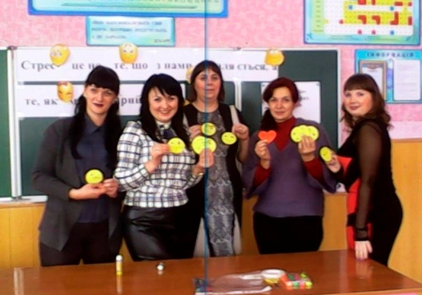
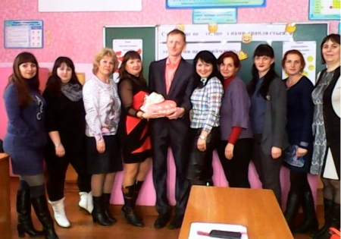
На фото: під час методичного об`єднання практичних психологів закладів освіти міста на тему: «Навички кризового консультування та розвиток психологічної стійкості до стресу у дітей»

Зустріч учнів Роменського ВПУ із старшим інспектором ювенальної поліції Ситником Д. М.
Одним із найважливіших напрямів виховної роботи з молоддю є превентивне виховання та профілактична робота з подолання злочинності серед неповнолітніх. Ситуація з підлітковою злочинністю в Україні вимагає впровадження дієвої системи профілактики правопорушень серед неповнолітніх, яка б використовувала справді ефективні методи та передбачала координування зусиль і ресурсів як правоохоронних органів держави, так і громадськості. Доброю традицією стали зустрічі учнів Роменського ВПУ із старшим інспектором ювенальної поліції Ситником Д. М. Саме така бесіда відбулася з учнями, які мешкають у гуртожитку навчального закладу 15.02.2018р. Головним завданням цих зустрічей є підвищення потенціалу української поліції щодо здійснення профілактики злочинів та впровадження комплексної системи попередження злочинності серед учнівського колективу.
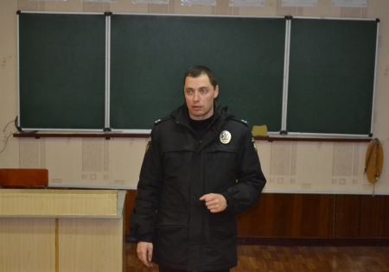
На фото: старший інспектор ювенальної поліції Ситник Д. М.
Під час зустрічі Ситник Д. М. ознайомив учнів училища з роботою свого відомства, основне завдання якого - організація взаємодії органів внутрішніх справ із засобами масової інформації та громадськістю з метою інформування населення про результати роботи міліції в боротьбі зі злочинністю та підтриманні громадського порядку в державі, профілактики правопорушень, формування позитивного іміджу поліції.
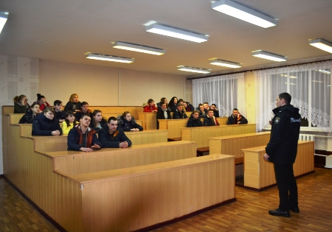
На фото: під час зустрічі учнів Роменського ВПУ із старшим інспектором ювенальної поліції Ситником Д. М.
Учням він ще раз нагадав про небезпечні ситуації, які можуть підстерігати їх під час відпочинку, а також розповів про наслідки, що чекають на тих, хто нехтує правилами особистої безпеки, та не дотримується вимог законів держави.
Говорили про підліткову злочинність, наркоманію, алкоголізм. Запитання учнів до правоохоронця були досить відвертими, а відтак і відповіді сформувались конкретні й вичерпні. Передусім, вихованців цікавило, як лікують хворих на алкоголізм та наркоманію. З`ясувалось, є багато закладів, де ведуться подібні профілактичні лікування: вони не примусові, а неодмінні, але найкращий спосіб – це не вживати наркотики й алкоголь. Інспектор у доступній для учнів формі доніс інформацію про недопущення порушень поведінки в громадських місцях.
Адміністрація Роменського ВПУ та учнівський колектив вдячні представникам правоохоронних органів за співпрацю та високий професіоналізм та сподівається на подальші зустрічі.

Засідання творчої групи психологів
21 березня практичний психолог Роменського ВПУ Надія Радчук взяла участь в засіданні творчої групи психологів (керівник - Садовська І.В.), яке відбулося в Роменській ЗОШ І-ІІІ ступенів № 4.
Учасники проаналізували вплив Інтернету на формування емоційно-вольової сфери, фізіологічного та психічного здоров’я дітей (дослідження Федька С.М. – практичного психолога КНЕУ), методи корекції комп’ютерної залежності та причини її виникнення. Акцентували увагу на необхідності розвитку у дітей навичок ефективного користування Інтернетом. Садовська І.В. провела майстер-клас з використання сервера Kahoot як одного із методів підвищення мотивації до навчання.
Янголь Г.Я., практичний психолог ДНЗ №1, разом з учасниками засідання створили карту «Норми користування камп’ютером за віком».
Створено банк діагностичного інструментарію з даного питання, опрацьовано арт-терапевтичні техніки «Нові планети», «Сім’я в образах квітів» (майстер-клас Садовської І.В.).
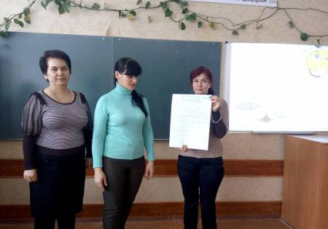
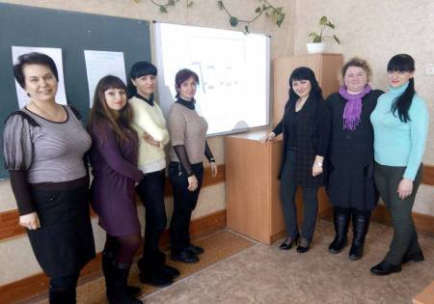
На фото: під час засідання творчої групи психологів

Cемінар практичних психологів закладів освіти міста
Практичний психолог Роменського ВПУ Радчук Н.А. та соціальний педагог Прокопенко Т.А. взяли участь у роботі семінару практичних психологів закладів освіти міста з теми: "Комп`ютерна залежність: формування, діагностика, корекція і профілактика", який відбувся 28 березня 2018 року на базі Роменського коледжу КНЕУ.
Методист з психологічної служби Моніка Заглада та практичні психологи Надія Радчук, Вікторія Шевченко, Наталія Терещенко ознайомили присутніх з процесом формування субкультури (від клинопису до Інтернету); розглянули питання Інтернет та мобільної залежності у дітей та підлітків; поняття "селфізму": причини і профілактика.
Сергій Федько, практичний психолого Роменського коледжу КНЕУ, поділився досвідом з питання діагностики комп`ютерної залежності підлітків та молоді і провів діагностичне обстеження спеціалістів психологічної служби на предмет комп`ютерної та мобільної залежності.
Під час роботи в групах практичні психологи сформували банк діагностичних методик та корекційно-розвиваючих програм щодо профілактики Інтернет-залежності підлітків та молоді.
Спеціалісти відзначили практичну користь отриманих знань.
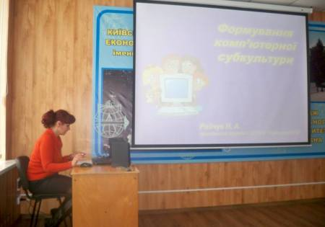
На фото: виступ практичного психолога училища Н.А. Радчук на тему «Формування комп`ютерної субкультури»
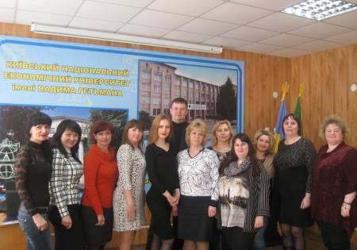
На фото: учасники семінару практичних психологів закладів освіти міста з теми: "Комп`ютерна залежність: формування, діагностика, корекція і профілактика"

Засідання методичного об`єднання практичних психологів та соціальних педагогів закладів освіти міста
Психологічний мікроклімат - це якісний бік міжособистісних стосунків, що виявляється в сукупності психологічних умов, які сприяють або перешкоджають продуктивній діяльності колективу та всебічному розвиткові особистості в класі/групі.
Саме це питання розглядалося на методичному об`єднанні практичних психологів закладів освіти міста, яке відбулося на базі Роменського коледжу СНАУ 18 квітня 2018 року.
Спеціалісти обмінялися досвідом роботи з даної проблеми, склали банк діагностичних методик, розробили методичні рекомендації класним керівникам по налагодженню сприятливого мікроклімату в класі/групі.
В засіданні методичного об`єднання з теми "Психологічний мікроклімат групи та його вплив на духовний розвиток учня" взяла участь соціальний педагог училища Прокопенко Тетяна Іванівна.
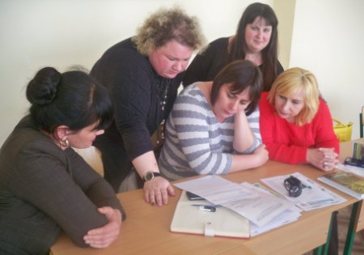
На фото: під час засідання практичних психологів та соціальних педагогів закладів освіти міста
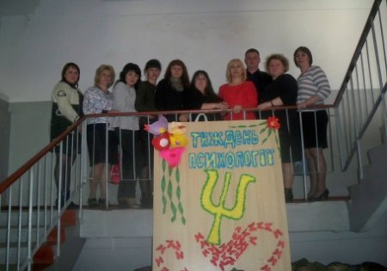
На фото: учасники методичного об`єднання

ХVІ міський зліт підлітків-лідерів
23 травня 2018 року на базі Роменської загальноосвітньої школи І-ІІІ ступенів № 4 відбувся ХVІ міський зліт підлітків-лідерів, які працюють за Програмою "Сприяння просвітницькій роботі "рівний-рівному" серед молоді України щодо здорового способу життя".
Радчук Надію Анатоліївну, практичного психолога ДПТНЗ «Роменське вище професійне училище» нагороджено подякою Роменського відділу освіти за активну роботу щодо впровадження програм «Я – моє здоров’я – моє життя», «Сприяння просвітницькій роботі «рівний – рівному» серед молоді України щодо здорового способу життя», «Дорослішай на здоров’я», популяризацію та пропаганду здорового способу життя, запобігання негативним проявам серед учнівської молоді.
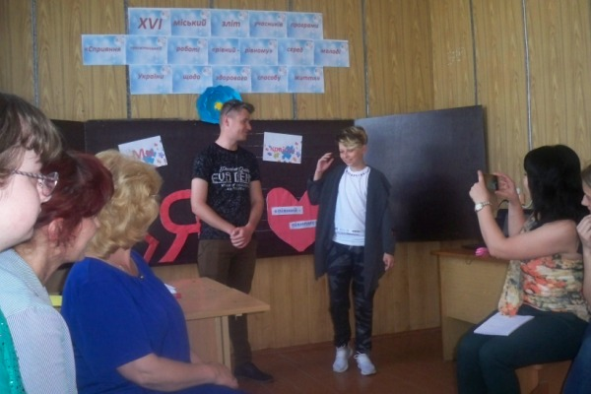
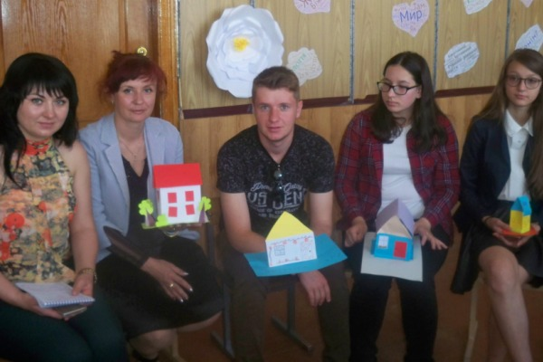
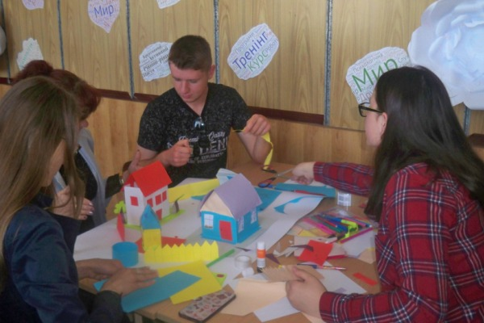
На фото: ХVІ міський зліт підлітків-лідерів, які працюють за Програмою "Сприяння просвітницькій роботі "рівний-рівному" серед молоді України щодо здорового способу життя"
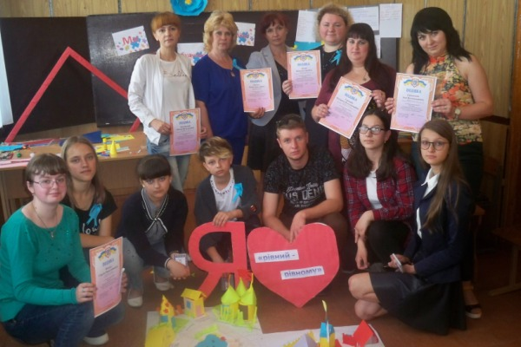
На фото: практичний психолог ДПТНЗ «Роменське вище професійне училище» Радчук Надія Анатоліївна нагороджена подякою Роменського відділу освіти

